年轻运动员髌骨软化的治疗
D.Boehmer,et al
黑森州运动医学研究中心
运动医学每周报道一-《治疗周刊》No.32(41)，4897-4901(1982)
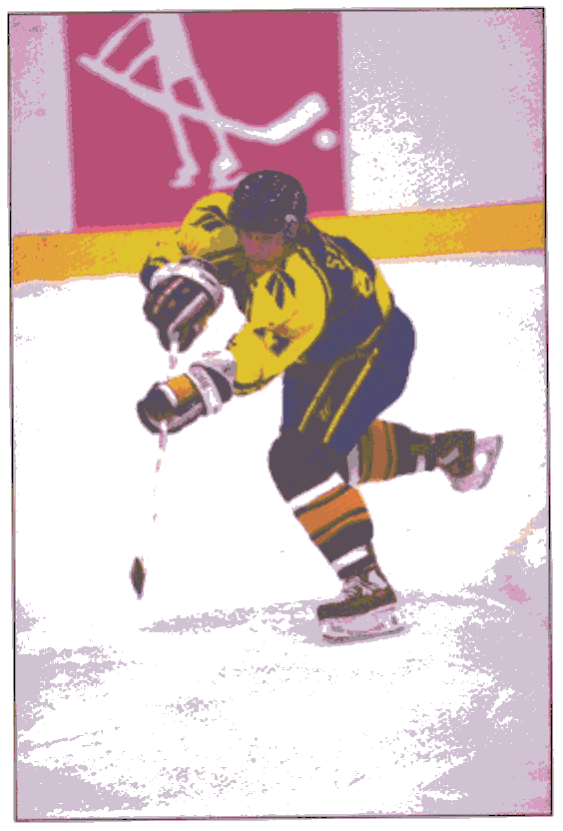
摘 要
髌骨软化是年轻运动员中最常见的膝关节损伤之一。对这些运动员进行体检时,医生应注意膝关节的解剖特点，同时注意激素平衡和电介质代谢的紊乱。68名软骨损伤的病人接受氨基葡萄糖的治疗,同时减少训练,必要时补充电介质。氨基葡萄糖治疗持续4-6个月,76.3%的病人出现持久的症状减轻，并完全恢复运动状态。其他病人也可观察到疾病显著的改善。

髌骨软化的严重性取决于它引起疾病的发生率和持续时间。在青年人中间,这是常见的膝关节疾病。Buedinger在1906年把"裂隙性软骨退行性变"作为一种罕见的疾病。但是此后的作者报告青年人中发生软骨病变的情况持续增加。
对疾病的诊断主要基于病史记录和临床检查。关节镜检查可以确认绝大部分诊断。另一方面,疾病的严重程度却不一定与肉眼检查的结果相关。以下的体征和症状是髌骨软化的病理特征：
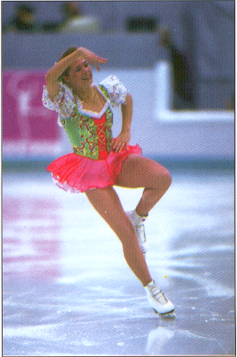
- 膝关节屈曲和长时间站立时产生疼痛,特别是当坐在空间狭小的椅子之间或下山时。
- 当膝关节屈曲,大腿过伸抵抗外力时产生疼痛,或当膝关节屈曲30度,同时在髌骨上施加外力时疼痛加剧。
- 推动髌骨或轻轻按摩髌骨时产生疼痛。
- 在严重的阶段,运动后频繁出现应激性关节积液。
- 打软腿。
如果上述症状出现至少两种,则我们可以诊断"髌骨软化"。X线检查在软骨损伤早期正常。骸骨软化的病人Haglund-Delle或medial condyle phase (Outer bridge ridge)的发生率没有增加。
关节液检查可以为诊断和治疗提供重要的资料。我们对20名病人的膝关节穿刺液进行了检查，以区分原发性的软骨损伤，如髌骨软化和关节炎症（后者主要是由于风湿性的原因）（见表一）。

表一 原发性软骨损伤与炎症鉴别诊断的生化指标(滑液检查)
项目 | 正常值 | 髌骨软化 | 炎 症
总蛋白(g/l) | 15-25 | 20-40 | >40
免疫α一球蛋白(mg/dl) | <250 | 250-350 | >400
乳酸脱氢酶(U/l 25⁰) | <100 | 100-300 | >300
α-S一蛋白聚糖(mg/dl) | <4 | 4-6 | >6
N -Acetyl-β-D-
Glukosaminidase(U/l 37⁰) | 0.5-1.5 | 1.5-3.0 | >3.O
β-Glukuronidase(U/l 37⁰) | <0.5 | 0.5-1.0 | >1.0
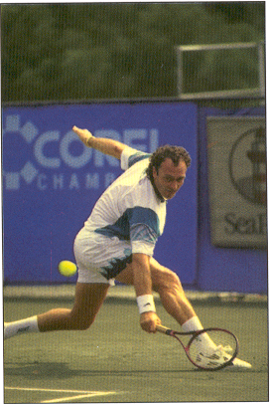
在被测的关节液中,除了钙离子外我们没有发现电介质水平的显著变化。炎症性关节渗出液中细胞的数目显著地增加了。因为只对积液的关节进行穿刺,所以出现病理性改变的百分率较高。20名病人中有6名有单一一种软骨代谢的异常。这6名病人因此被接受加入我们的研究。

进一步的研究将证明滑膜液检查是否能在髌骨软化的早期提供可靠的诊断及相关的治疗方法,无论如何,即使在滑膜液很少的情况下,使用现代的分析方法可以使我们获得许多指标的明确的结果。
有些因素被认为是导致软骨损伤的原因。从骨科的观点来看，包括以下一些因素:膝关节变形,特别是髌骨变形;力线改变(Staticdeviations),特别是扭伤(torsion errors);膝关节负荷过大,特别是屈膝髌骨位于踝上时。髌骨的外伤可以引起同样的软骨病变,矫形骨科医生可以区分由于创伤或髌骨软化引起的软骨损伤。

激素代谢的紊乱被越来越多地认为是引起软骨病变的原因。这非常可能,因为大量从临床得出的统计结果表明,软骨病变最早的出现症状存在年龄相关性,与青春期有关。根据我们的假设,我们认为存在一个激素链,即:生长激素（垂体）一一生长调节素(血液)一一软骨基质。激素调节紊乱导致上述链出现问题。这种理论也应用于胰岛素,特别是考虑到软骨细胞的高糖代谢。软骨中的水分很少随着年龄的增长而变化。在过分用力的情况下,如体育活动时,有人观察到软骨中的水分暂时增加10%。运动结束后30分钟,状态恢复至正常。在软骨细胞内,除了活跃的能量代谢外，还存在软骨基质物质的生物合成。对与蛋白多糖结合起着重要作用的电介质,在青春期,特别是运动时出现紊乱。
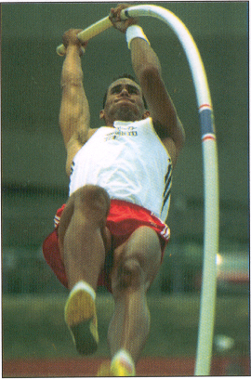
软骨退行性变开始时的生化检测表明聚氨基葡萄糖(以前被称为"粘多糖")的分布出现差异,随后其含量也减少。这些物质组成软骨基质,其生物合成受到损害。由于软骨中水分的含量增加,所以软骨肿胀,负荷能力减少。代谢紊乱对我们身体中最厚的软骨-髌骨,尤其产生影响,特别在经过体育训练后,代谢紊乱会使这些组织更加增厚,并且使扩散距离增长。

考虑到生化因素与髌骨软化的关系,我们用氨基葡萄糖进行了一个长期的治疗。该药物经口服起效,避免了关节腔内注射可能对关节功能造成的影响。氨基葡萄糖通过血液到达软骨,使人的软骨产生变化。双盲试验和软骨活检表明,氨基葡萄糖对关节炎产生良好的影响。

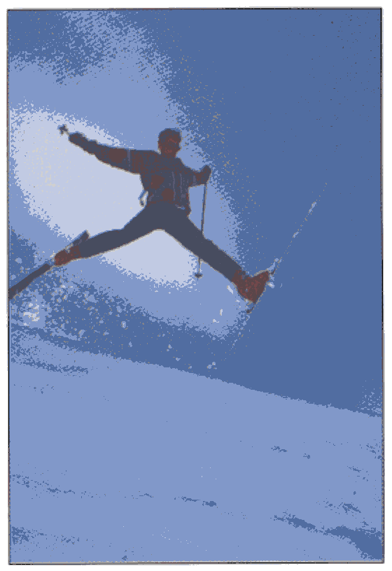
对出现髌骨软化症状的年轻的运动员,我们在开始给他们每天3次服用50Omg氨基葡萄糖,40天后改为每天3次服用250mg氨基葡萄糖,继续服用90-120天。如果电介质水平在正常下限或低于正常,我们还额外补充电介质。

我们还建议病人对自己的双膝关节进行自我按摩,每天2次,每次10分钟。病人彻底限制体育训练。表2和表4显示的是一个对照研究病人和氨基葡萄糖治疗后的资料。根据临床、放射学和生化检查,只有那些软骨病变属于Bentley’s I-III期的病人方可入选此研究。68名病人中的52名症状完全消失,达76.5%。4-5个月后,训练可以恢复至正常水平。在此后12个月的随访中,没有再发生髌骨软化的情况。有14名病人,Bentley's分级达III期,在辅以物理治疗(电疗)后疼痛完全消失。2名病人(2.9%)对药物产生过敏。在这种情况下,我们仅进行物理治疗,因为病人有可能对其它药物过敏,特别是当使用其它抗风湿剂时。

考虑到青年运动员关节的解剖结构和生化代谢过程,我们有可能早期诊断软骨的代谢紊乱，并且成功地对其进行治疗。因此髌骨软化持续的软骨损伤可以完全避免。

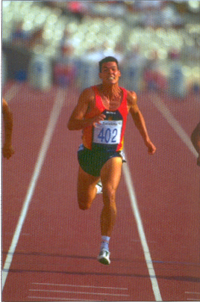
表二 病人情况

性别 | 年龄 | 身高 | 体重
男（n=51） | 19.3±6.6 | 175.7±8.2 | 66.5±10.6
女（n=17） | 18.9±5.9 | 168.6±6.6 | 57.5±6.2

表三 病人疼痛主诉（n=68）
（I=轻，m=中，S=重）
疼痛指标 | 试验开始 | 治疗周
疼痛指标 | 试验开始 | 4 | 8 | 12 | 16
休息 | I=32 | I=3 | - | - | -
 | M=10 | - | - | - | -
步行 | I=11 | I=6 | - | - | -
 | M=26 | M=1 | - | - | -
 | S=2 | - | - | - | -
站立 | I=1 | - | - | - | -
 | M=3 | - | - | - | -
坐位 | I=3 | - | - | - | -
 | M=4 | - | - | - | -
运动疼痛 | I=5 | I=26 | - | - | -
 | M=33 | M=4 | - | - | -
 | S=8 | - | - | - | -

表四 触诊结果（n=68）
触诊结果 | 试验开始 | 治疗周
触诊结果 | 试验开始 | 4 | 8 | 12 | 16
髌骨摩擦音 | 49 | 45 | 29 | 20 | 4
髌骨推动疼 | 48 | 42 | 2 | - | -
髌骨压痛 | 45 | 10 | - | - | -
小平面痛
中平面痛 | 25 | 1 | - | - | -
侧平面痛 | 24 | 1 | - | - | -
尖部压痛 | 49 | 19 | 4 | 4 | -

